**MINUTES OF MEETING**

**Kelompok 3**

NOTULENSI RAPAT

Pembuatan Website pada kedai Graha Coffee & Eatery

Kamis, 12 Oktober 2023

Project Leader : Ridha Akmal

Notulen : Johanda Lobianto

Peserta :

1. M. Salman Jordan ( Client )
2. Fajar Febriansyah ( Analyst )
3. Wisnu Aji Santoso ( Design )
4. Muhammad Zaki ( Programmer )

Isi :

1. Pembuatan aplikasi berbasis website berdasarkan kebutuhan client

Client membutuhkan website Company Profile Tentang kedai Graha Coffee

& Eatery

1. Penambahan Fitur

* Client meminta agar ditambahkan fitur Home, Daftar Menu, Membership, Tentang Kami dan Kontak

1. Desin yang diminta client agar sewarna dengan logo dan konsep dari Graha Coffee

& Eatery yaitu warna ( Hijau, Putih dan Hitam )

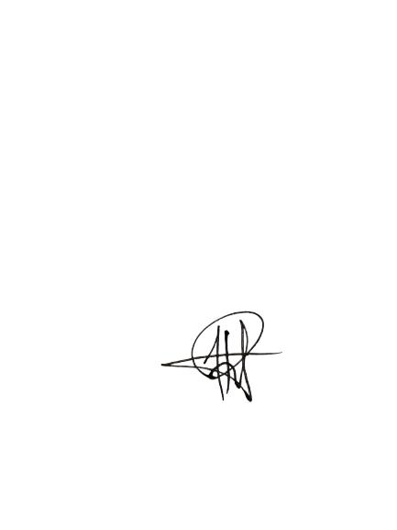Project Leader Client

Ridha Akmal M. Salman Jordan

**Foto Dokumentasi**

